Муниципальное бюджетное общеобразовательное учреждение
«Средняя общеобразовательная школа» пгт Синдор.
Автор: Сырцова Екатерина Федоровна
учитель английского языка
Синдор
2015 г.

Урок английского языка в 8-11 классах.

Тема: Страдательный залог настоящего завершенного времени
Цель урока: повторение страдательного залога;
Задачи:
- развитие способностей к сравнению, анализу, обобщению, развитие произвольного внимания;
- совершенствование лексических и грамматических навыков говорения;
- воспитание любознательности, познавательных потребностей, желания расширять кругозор.
Речевой материал: лексический – for, since.
Грамматический - Present Perfect Passive.
Ход урока.
Приветствие.
- Hello, children, I’m glad to see you!
-How are you?
Речевая зарядка.
Answer my questions:
- What date is it today?
- Do you like the weather today?
Дети отвечают на вопрос.
Основная часть урока.
- Учитель раздает тетради с выполненной работой детей.
- Children, I checked you class works. You have done it well. I will give you your copybooks. You can see your marks.
Учитель раздает тетради. Ученики открывают тетради и смотрят свои работы. Готовятся к работе на уроке.
2. Презентация нового грамматического материала.
- Children, listen to me. Today we’ll study “Present Perfect Passive”.
(Сегодня мы будем изучать новое грамматическое правило «Страдательный залог настоящего завершенного времени).
- Let’s open your copybooks, write down date. Now write down the rule.
- Эту грамматическую структуру мы употребляем, когда действие началось в прошлом и продолжается до настоящего момента, но не указано, кто совершает данное действие. Present Perfect Passive образуется с помощью вспомогательного глагола have (has), а также вспомогательного глагола been и третьей формы основного глагола. Например, football has been played for hundreds of years (в футбол играют на протяжении сотен лет) или the world competition has been organized since 1900. Present Perfect Passive употребляется с предлогами for, since.
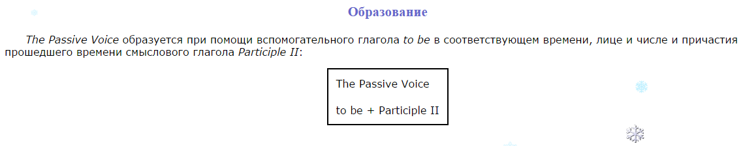
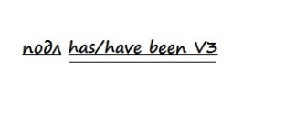
Open please the table with the irregular verbs. You will see the third form of the verb form there.
( Откройте, пожалуйста, таблицу неправильных глаголов. Там вы будете смотреть третью форму глагола)
Lets see examples:
I have already been instructed - Меня уже проинструктировали.
The parcel has not been sent yet - Посылка ещё не послана.
Has Jack been promoted? - Джека продвинули по службе?
What have you been told? - Что тебе сказали?

Exercise 1. Read the texts and find the sentences with Present Perfect Active and Present Perfect Passive tense forms. Translate them into your language.
Nina has lived in Sydney for two years. She has done a lot of things in Sydney. She has seen several plays, she has gone to the picture galleries and museums. She has visited the circus as well, and she has taken a tour to the Islands on Port Jackson. However, there are a lot of planned things she hasn’t done yet. Australian Reptile Park has been visited by her . Nina hasn’t been to some other parks yet.

Exercise 2. Change the sentences with Present Perfect Active into Present Perfect Passive.
Example: I have already finished my work.— My work has already been finished.
- I have already taken the books back to the library. The books ... 2. She has just posted those letters. Those letters ... 3. The teacher has already checked my test. 4. He has lost the key. 5. We have opened all the windows. 6. I have bought bread on the way home. 7. I have done this exercise. 8. She has done her work.

Exercise 3:
Change the offer in the active voice to the passive voice, paying attention to the grammatical tense of the verb. Use the preposition by.
(Измените предложения в активном залоге на пассивный залог, обращая внимание на грамматическое время глагола. Используйте предлог by).

For example: French priests built this cathedral. (Французские монахи построили этот собор.) – This cathedral has been built by French priests. (Этот собор был построен французскими монахами.)
- The headmaster sent a letter.
2. Our children organized the Christmas party next Friday.
3. Mary trained the dogs in the garden.
4. Mrs. Simpson has cleaned all the windows today.
5. Frank has not packed the suitcase.
6. Bob paid the bills.
7. The doctor examined her tomorrow.
8. She has not written a story.

Завершение урока.
- Children, today we worked hard, we learnt grammar structure
Сегодня мы узнали новую грамматическую структуру
Учитель объявляет отметки за урок.
-Write down your homework. Change the sentences with Present Perfect Active into Present Perfect Passive.
Запишите домашнее задание. Изменить предложения с Present Perfect Active в Present Perfect Passive
Home work
- She has closed the door.
- Someone has spilt some wine on the tablecloth.
- They have finished the work.
- My granny has paint the door
- Many tourists have visited that castle.
- I have written a story.
- They have built a house
- He has broken my window.

- The lesson is over , good-buy.

